Обновленный комплекс ГТО
Уважаемые жители Мышкинского муниципального района!
Правительством Российской Федерации №33 от 17.01.2023г. внесены изменения в Положение о Всероссийском физкультурно-спортивном комплексе «Готов к труду и обороне» (ГТО) и утверждены Приказом Министерства спорта Российской федерации №117 от 22.02.2023г. Согласно внесенным изменениям п.7 Положения «Структура Всероссийского физкультурно-спортивного комплекса» теперь состоит из 18 ступеней.
Постановление вступило в силу 23 марта 2023г.

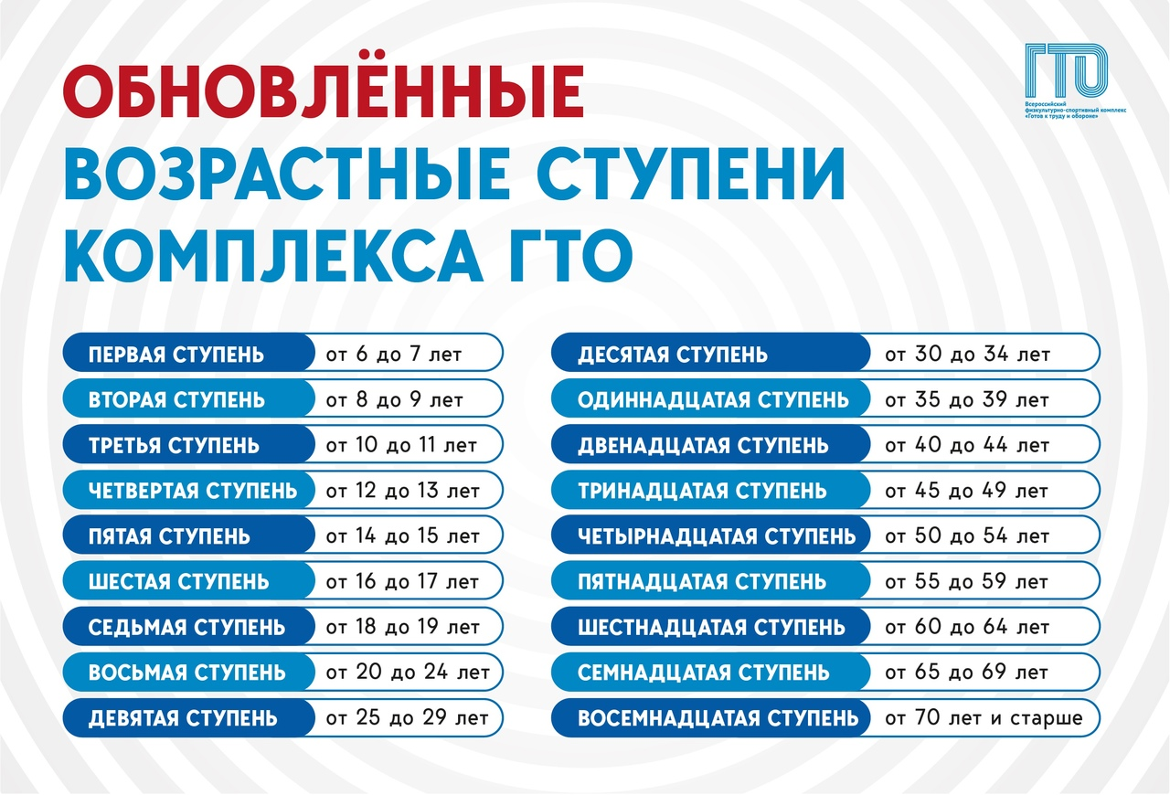
Новая версия нормативов была подготовлена группой учёных из ВНИИФКа и Смоленского государственного университета спорта. Обновлённая редакция предполагает повышение планки требований в целях дальнейшего роста уровня физической подготовки населения РФ и будет действовать с 1 апреля 2023 года до начала 2027 года.
Новые нормативы теперь больше соответствуют возможностям организма на каждом жизненном отрезке. Возрастных ступеней стало 18: у детей и молодежи в возрасте 6–19 лет шаг установлен в два года. У взрослых – 20 лет, старше – шаг составит уже пять лет.
Теперь дети 6-7 лет будут проходить испытания согласно тем навыкам, которые они получают на занятиях физической культурой в дошкольных учреждениях.
Одно из важных изменений – повышение планки результатов для золотого и серебряного знаков отличия и незначительное понижение для бронзовых – примерно на 1,5-2%.
С Приказом об утверждении государственных требований Всероссийского физкультурно-спортивного комплекса «Готов к труду и обороне» вы можете ознакомиться на сайте www.gto.ru в разделе «Документы», с обновленными испытаниями в разделе «Нормативы».
Олеся Копусова

